SERAMİK DERSİ

2023 Bahar Dönemi

Seramik Çalışmalarım

Prof. Güngör Güner

Alp Doğan Fidan

090180320

fidan18@gmail.com

# Çılgın Kulp

1. Kili elimle kıvamına getirdim.
2. Kili düzleştirme makinasına soktum.
3. Elde edilen kilin üzerinde silindir oluşturacak şekilde bir dikdörtgen çizdim.
4. Dikdörtgeni yuvarlayıp silindir haline getirdim.
5. Silindir hale gelen şeklin tabanı için bir daire çizdim.
6. Bu iki parçayı çizgiler çekip bulamaç sürerek yapıştırdım.
7. Bardağın kulbunu ise sonraki hafta yaptım. Fakat silindirli yapı nemli bir ortamda saklanmadığından kurumuştu ve kulbu yapıştırdıktan sonra yüzeyde biraz çatlak oluşmuştu.

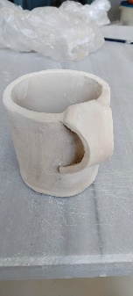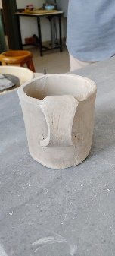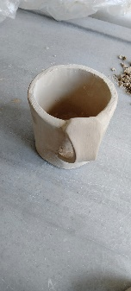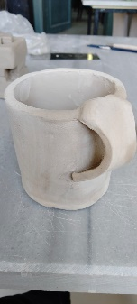

# Kutu

1. Kili elimle kıvamına getirdim.
2. Kili düzleştirme makinasına soktum.
3. Elde edilen kilin üzerinde 9cm, 9.5cm ve 10cm şeklinde değişen uzunluklara sahip 6 adet dikdörtgen şekil çıkarttım.
4. 2 adet dikdörtgeni karşı karşıya gelecek olarak seçtim ve üst kapağı tutması ince basamakları birleşecek alanları (çizgi çekip bulamaç sürerek) yapıştırdım. (Bu basamaklar daha sonraki adımlarda yerleştirilirse kutunun şekli bozulmaktadır.)
5. İlk olarak en aşağıda bir adet zemin için uygun olan dikdörtgeni yerleştirdim.
6. Daha sonra bu zemin üstüne diğer dikdörtgenleri yerleştirmeden önce dikdörtgenlerin birleşecek kısımlarına daha iyi birleşmesi için çizgiler çektim.
7. Çizgi çekilmiş birleşecek kısımlara bulamacı sürdüm ve dikdörtgenleri teker teker yerleştirdim.
8. Sonraki haftada ise kutuyu boyadım.
9. Boyama işlemi gazete yardımıyla gerçekleştirdim. Kutunun 3 yanına çiçeksi, çirkin tarafına ise böcek şekli çizdim. Çizdiğim alanları yine gazete kağıdına çizdiğim desenler üzerinden boyadım.
10. Kutunun kapağı olan dikdörtgen bu hafta kırılmıştı, daha sonraki hafta ise derse katılamadığımdan yenisini yapamadım (O hafta ürünüm haberim yokken pişirilmiş).

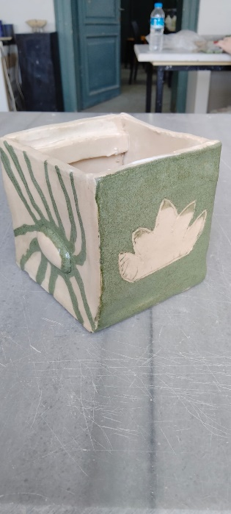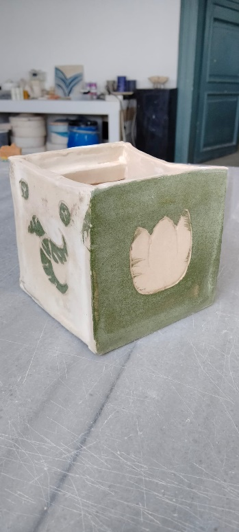

# Form Bozma

1. Kili elimle kıvamına getirdim.
2. Kilden biraz parça alarak küp haline soktum.
3. Küp halini alan kilin her köşesinden 8 adet olmak üzere küçük küpçükler ayırdım.
4. Daha sonra bu küpü yarıya böldüm.
5. Yarıya bölünmüş küpün iki parçasını da kimyasal gazın pişerken dışarı çıkması için içini oydum.
6. İlk olarak bu iki yapıyı çizgi çekip bulamaç sürerek yapıştırdım.
7. Tekrar küp şeklini alan kilin en üstüne daha önceden elde ettiğimiz 8 adet küçük küpçükleri çizgi çekip bulamaç sürerek yapıştırdım.
8. Nihai halindeki yapının düz bir görünüme sahip olması için sünger yardımıyla yapıyı ovaladım.

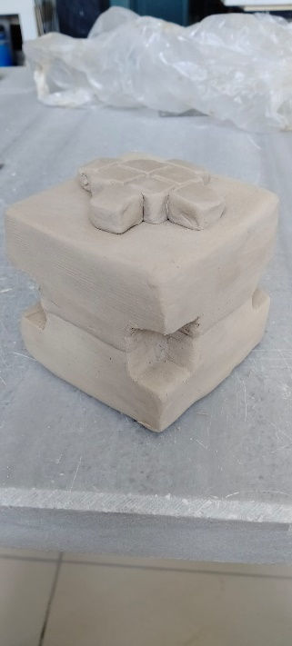

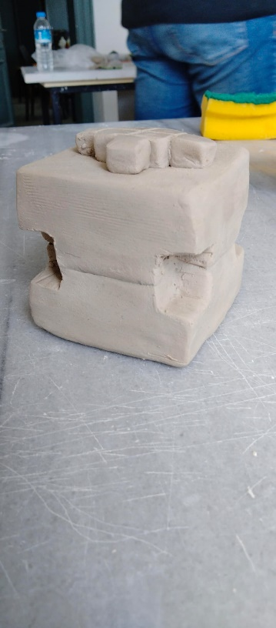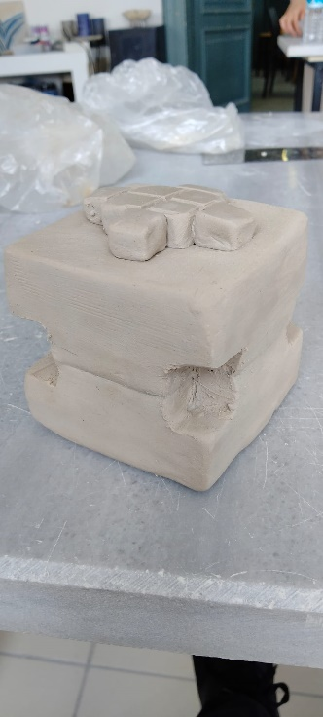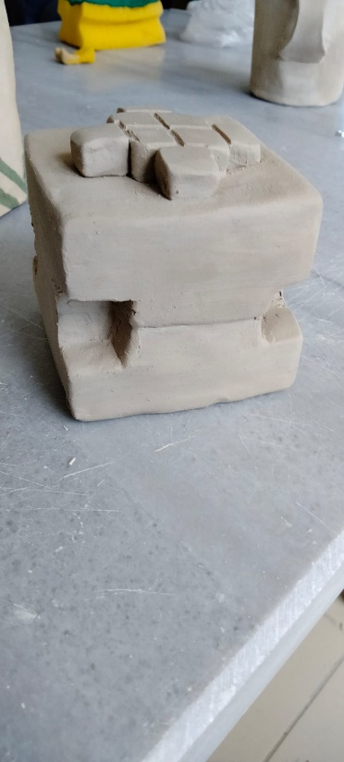

# Bonus

Zar.

